รายงานการปฏิบัติราชการประจำเดือน

รายงานผลการปฏิบัติราชการเดือน กุมภาพันธ์ 2568
ประจำปีงบประมาณ 2568
สถานีตำรวจภูธรซำสูง
งานป้องกันปราบปราบ

1 – 28 กุมภาพันธ์ 2568
ตั้งแต่วันที่ 1- 28 กุมภาพันธ์ 2568 เจ้าหน้าที่ตำรวจชุดสายตรวจทุกนาย ได้มีการอบรมปล่อยแถว ก่อนปฏิบัติหน้าที่ ตรวจสอบความเรียบร้อยของอุปกรณ์ในการปฏิบัติหน้าที่ ฝึกทบทวนยุทธวิธี โดยการนำกฎความปลอดภัยมาปรับใช้ในการทำงาน
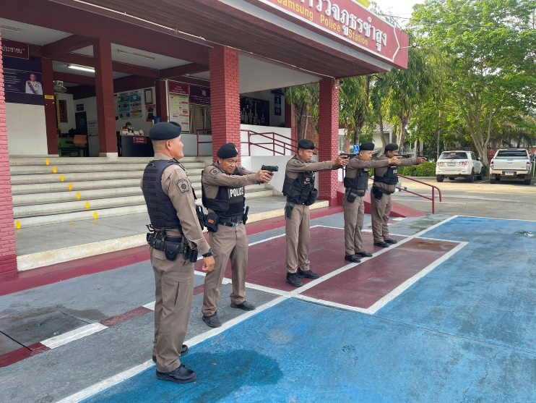

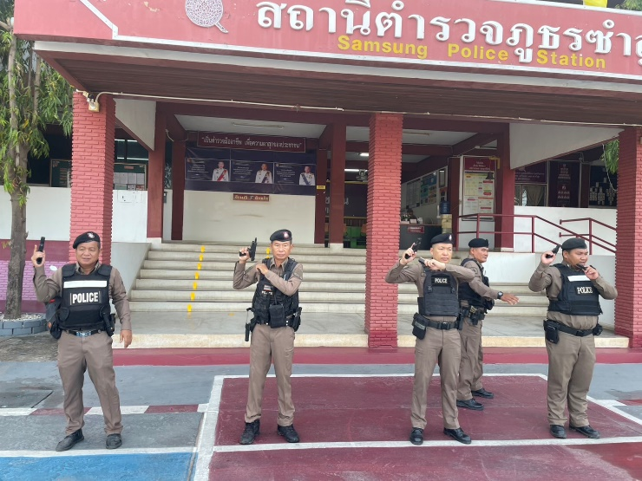

รายงานการปฏิบัติราชการประจำเดือน

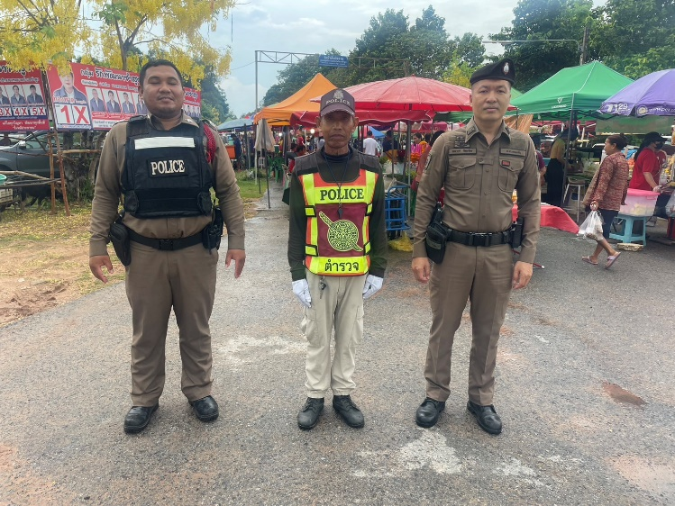

รายงานผลการปฏิบัติราชการเดือน กุมภาพันธ์ 2568
ประจำปีงบประมาณ 2568
สถานีตำรวจภูธรซำสูง
งานป้องกันปราบปราบ
1 – 28 กุมภาพันธ์ 2568
ตั้งแต่วันที่ 1- 28 กุมภาพันธ์ 2568 เจ้าหน้าที่ตำรวจชุดสายตรวจทุกนาย ได้มีการออกตรวจตามพื้นที่สุ่มเสี่ยง ที่อาจก่อเหตุอาชญากรรมในพื้นที่รับผิดชอบ ธนาคาร ร้านทอง ร้านสะดวกซื้อ และสถานประกอบการ เพื่อเพิ่มความเชื่อมั่นในการปฏิบัติหน้าที่ของเจ้าหน้าที่ตำรวจ

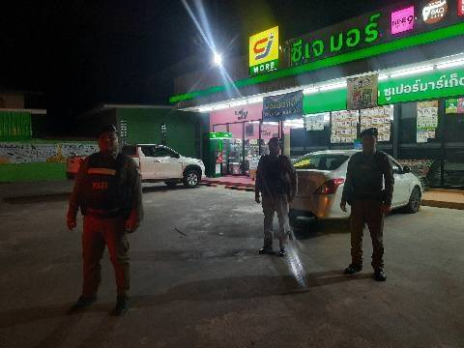

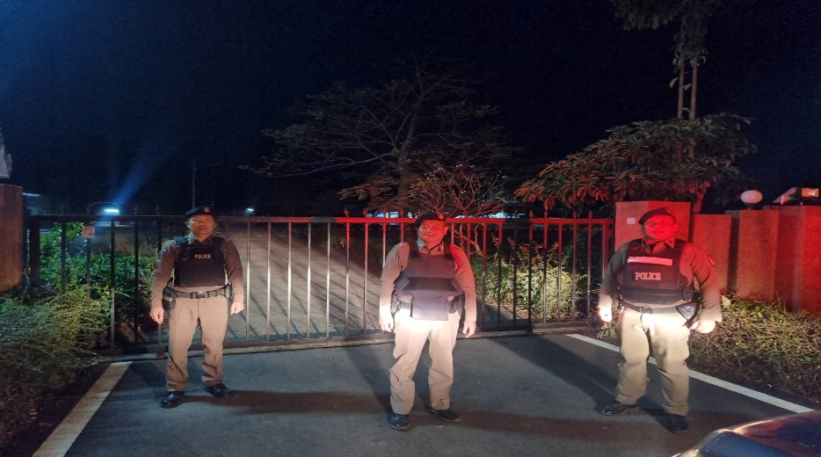

รายงานการปฏิบัติราชการประจำเดือน

รายงานผลการปฏิบัติราชการเดือน กุมภาพันธ์ 2568
ประจำปีงบประมาณ 2568
สถานีตำรวจภูธรซำสูง
งานป้องกันปราบปราบ

1 – 28 กุมภาพันธ์ 2568
ตั้งแต่วันที่ 1- 28 กุมภาพันธ์ 2568 เจ้าหน้าที่ตำรวจชุดสายตรวจทุกนาย ได้มีการออกตรวจตามพื้นที่ ถนนคนเดินซำสูง ซึ่งจัดขึ้นทุกวันเสาร์ของสัปดาห์ เพื่อลดการเกิดปัญหาเหตุอาชญากรรมและเพื่อเพิ่มความเชื่อมั่นในการปฏิบัติหน้าที่ของเจ้าหน้าที่ตำรวจ
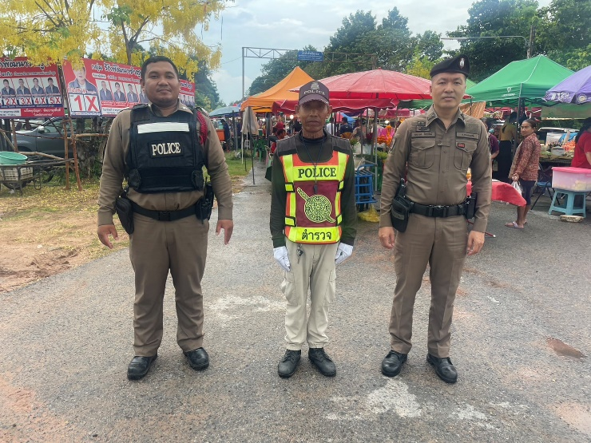
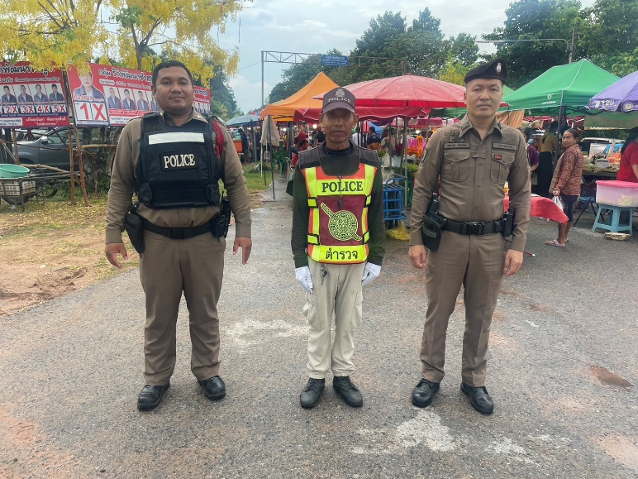

รายงานการปฏิบัติราชการประจำเดือน

รายงานผลการปฏิบัติราชการเดือน กุมภาพันธ์ 2568
ประจำปีงบประมาณ 2568
สถานีตำรวจภูธรซำสูง
งานสืบสวน

1-28 กุมภาพันธ์ 2568
ผลการจับกุมยาเสพติด จำนวน 10 ราย 10 คน ของกลาง ยาบ้า 39,069 เม็ด
- จำหน่าย จำนวน 2 ราย 2 คน
- ครอบครอง จำนวน 3 ราย 3 คน
- ครอบครองเพื่อเสพ จำนวน 2 ราย 2 คน
- เสพ 3 ราย 3 คน
ผลการจับกุมยาเสพติดรายสำคัญ
วันที่ 11 กุมภาพันธ์ 2568 จับกุมผู้ต้องหา “จำหน่ายยาเสพติดให้โทษประเภท 1 (เมทแอมเฟตามีนหรือยาบ้า) จำนวน 1 ราย 1 คน ของกลางยาบ้า จำนวน 954 เม็ด

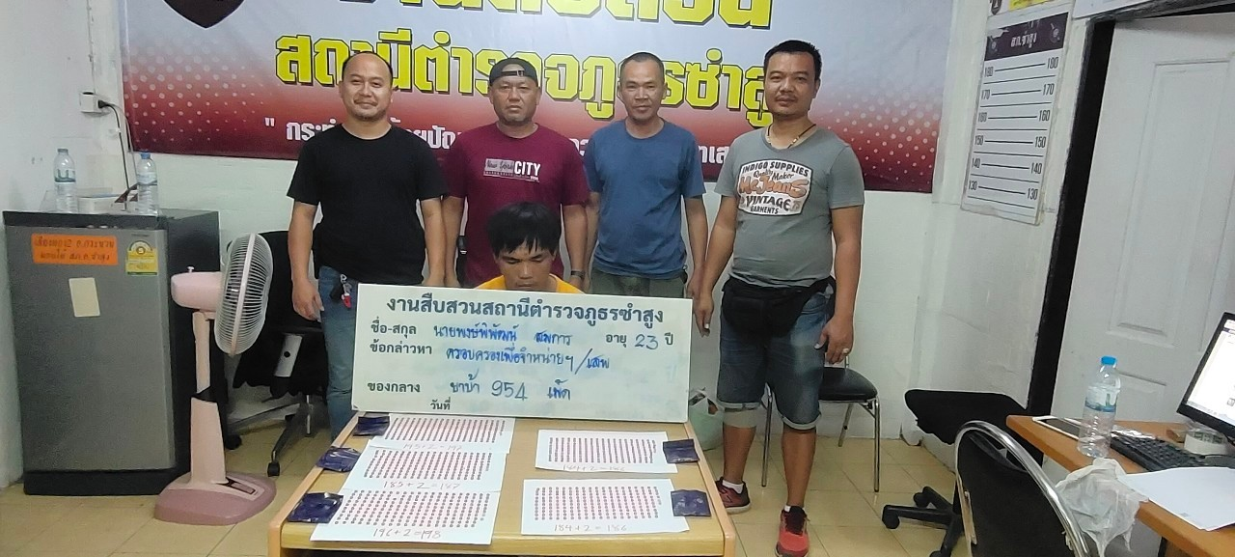

รายงานการปฏิบัติราชการประจำเดือน

รายงานผลการปฏิบัติราชการเดือน กุมภาพันธ์ 2568
ประจำปีงบประมาณ 2568
สถานีตำรวจภูธรซำสูง

งานจราจร
ช่วงวันที่ 1 - 28 กุมภาพันธ์ 2568 เวลา 07.00 – 08.30 น. และ 15.00 – 17.00 น. เจ้าหน้าที่ตำรวจจราจรได้มีการอานวยความสะดวกด้านการจราจรบริเวณหน้าโรงเรียนอนุบาลศรีซำสูง จำนวน 36 ครั้ง
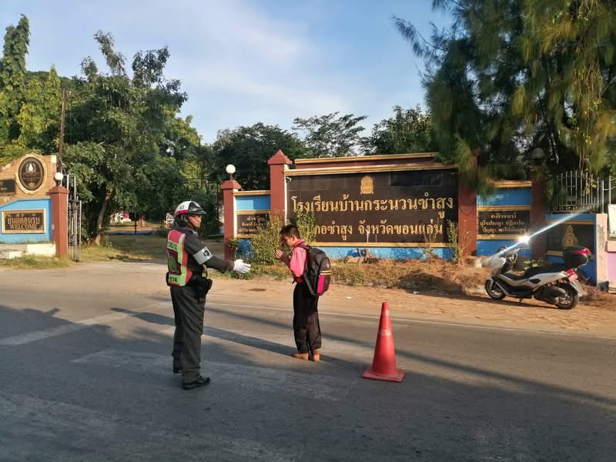

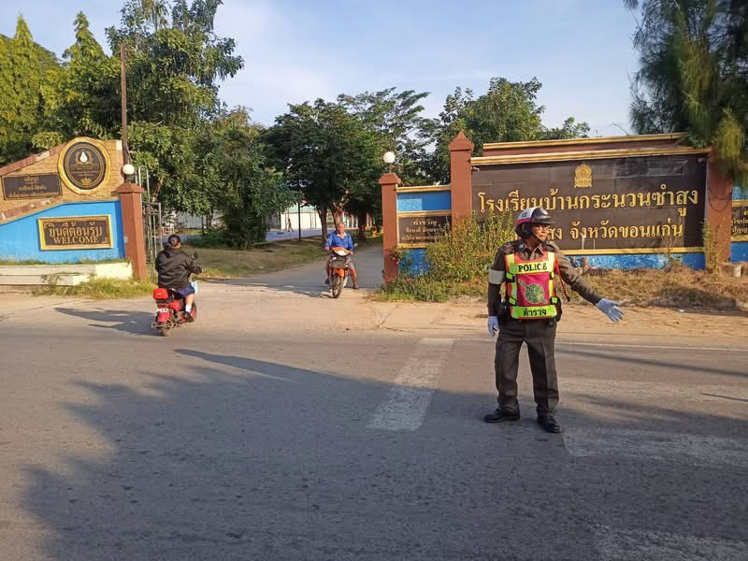

รายงานการปฏิบัติราชการประจำเดือน

รายงานผลการปฏิบัติราชการเดือน กุมภาพันธ์ 2568
ประจำปีงบประมาณ 2568
สถานีตำรวจภูธรซำสูง
งานสอบสวน
ช่วงวันที่ 1 - 28 กุมภาพันธ์ 2568 พนักงานสอบสวนได้รับแจ้งความโตยผู้เสียได้มาแจ้งความร้องทุกข์เพื่อให้พนักงานสอบสวนดำเนินคดีกับผู้ต้องหา
จำนวน 4 เรื่อง มีรายละเอียดดังนี้
ลำดับ | วันที่รับแจ้ง | รายละเอียด
1 | 01 ก.พ. 2568 | 1) ตัวการทำร้ายร่างกายผู้อื่น จนเป็นเหตุให้เกิดอันตรายแก่กายหรือจิตใจ
2 | 06 ก.พ. 2568 | 1) ตัวการลักทรัพย์ในเคหสถาน
3 | 06 ก.พ. 2568 | 1) ตัวการผลิต นำเข้า ส่งออก จำหน่าย หรือมีไว้ในครอบครองซึ่งยาเสพติดให้โทษในประเภท 1
4 | 08 ก.พ. 2568 | 1) ร่วมกันผลิต นำเข้า ส่งออก จำหน่าย หรือมีไว้ในครอบครองซึ่งยาเสพติดให้โทษในประเภท 1 ,เสพยาเสพติดให้โทษในประเภท 1
5 | 10 ก.พ. 2568 | 1) ตัวการผลิต นำเข้า ส่งออก จำหน่าย หรือมีไว้ในครอบครองซึ่งยาเสพติดให้โทษในประเภท 1,เสพยาเสพติดให้โทษในประเภท 1
6 | 13 ก.พ. 2568 | 1) ตัวการผลิต นำเข้า ส่งออก จำหน่าย หรือมีไว้ในครอบครองซึ่งยาเสพติดให้โทษในประเภท 1,เสพยาเสพติดให้โทษในประเภท 1
7 | 13 ก.พ. 2568 | 1) ตัวการเสพยาเสพติดให้โทษในประเภท 1
8 | 15 ก.พ. 2568 | 1) พยายามทำร้ายร่างกายผู้อื่น จนเป็นเหตุให้เกิดอันตรายแก่กายหรือจิตใจ
9 | 15 ก.พ. 2568 | 1) ตัวการทำให้เสียทรัพย์
10 | 15 ก.พ. 2568 | 1) ตัวการผลิต นำเข้า ส่งออก จำหน่าย หรือมีไว้ในครอบครองซึ่งยาเสพติดให้โทษในประเภท 1,เสพยาเสพติดให้โทษในประเภท 1
11 | 15 ก.พ. 2568 | 1) ตัวการผลิต นำเข้า ส่งออก จำหน่าย หรือมีไว้ในครอบครองซึ่งยาเสพติดให้โทษในประเภท 1,เสพยาเสพติดให้โทษในประเภท 1
12 | 19 ก.พ. 2568 | 1) ตัวการมีไว้ในครอบครองซึ่งยาเสพติดให้โทษในประเภท 1 เพื่อเสพ,เสพยาเสพติดให้โทษในประเภท 1
13 | 19 ก.พ. 2568 | 1) ตัวการมีไว้ในครอบครองซึ่งยาเสพติดให้โทษในประเภท 1 เพื่อเสพ,เสพยาเสพติดให้โทษในประเภท 1
14 | 21 ก.พ. 2568 | 1) ตัวการมีไว้ในครอบครองซึ่งยาเสพติดให้โทษในประเภท 1 เพื่อเสพ,เสพยาเสพติดให้โทษในประเภท 1

รายงานการปฏิบัติราชการประจำเดือน

รายงานผลการปฏิบัติราชการเดือน กุมภาพันธ์ 2568
ประจำปีงบประมาณ 2568
สถานีตำรวจภูธรซำสูง
งานสอบสวน
ช่วงวันที่ 1 - 28 กุมภาพันธ์ 2568 พนักงานสอบสวนได้รับแจ้งความโตยผู้เสียได้มาแจ้งความร้องทุกข์เพื่อให้พนักงานสอบสวนดำเนินคดีกับผู้ต้องหา
จำนวน 4 เรื่อง มีรายละเอียดดังนี้

15 | 26 ก.พ. 2568 | 1) ตัวการผลิต นำเข้า ส่งออก จำหน่าย หรือมีไว้ในครอบครองซึ่งยาเสพติดให้โทษในประเภท 1,เสพยาเสพติดให้โทษในประเภท 1
16 | 29 ก.พ. 2568 | 1) ตัวการผู้ขับขี่ขับรถขณะเมาสุราหรือของเมาอย่างอื่น
ช่วงวันที่ 1 - 28 กุมภาพันธ์ 2568 พนักงานสอบสวนได้รับสำนวนคดีอาญาไว้ทำการสอบสวน จำนวน 4 คดี
(ผู้เสียหายร้องทุกข์ 4 คดี รัฐเป็นผู้เสียหาย 12 คดี) สอบสวนเสร็จสิ้นแล้ว 5 คดี และอยู่ระหว่างสอบสวน จำนวน 11 คดี

รายงานการปฏิบัติราชการประจำเดือน

รายงานผลการปฏิบัติราชการเดือน กุมภาพันธ์ 2568
ประจำปีงบประมาณ 2568
สถานีตำรวจภูธรซำสูง
งานอำนวยการ
วันที่ 11 ก.พ. 68 เวลา 08.00 น.
พ.ต.อ.ชุมพล หันชะนา ผกก.สภ.ซำสูง ,พ.ต.ท.วิศรุตม์ โสมทัต รอง.ผกก.ป.สภ.ซำสูง
พ.ต.ท.สวัสดี บัวนาค สวป.สภ.ซำสูง สั่งการให้
- ร.ต.ท.เศกสันต์ คนล่ำ รอง สว.(ป.)
ปฏิบัติหน้าที่ หน.ชุด ชมส.ร่วมพิธีอัญเชิญเงินขวัญถุงพระราชทานกองทุนแม่ของแผ่นดิน บ้านหัวฝาย ม.2 ต.ห้วยเตย
อ.ซำสูง จ.ขอนแก่น
ณ ที่ศาลาการเปรียญวัดสว่างธรรม โดยมี นางวารุณี สุดหล้า นายอำเภอซำสูง ประธานในพิธี
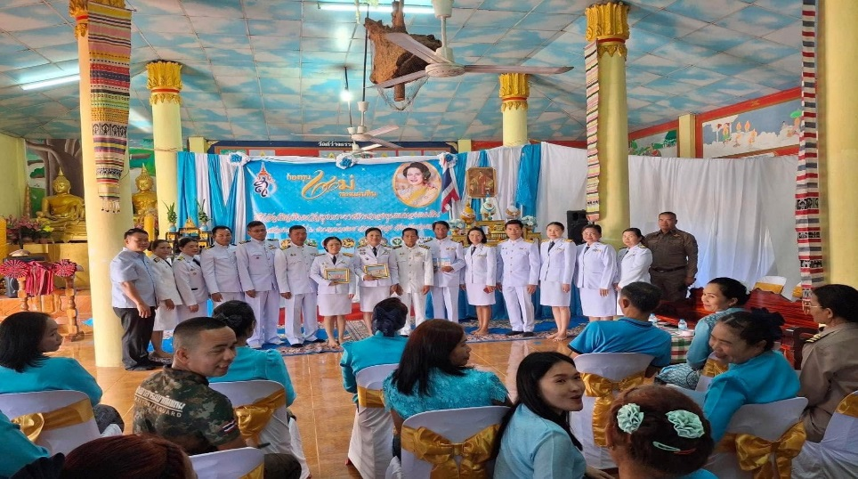
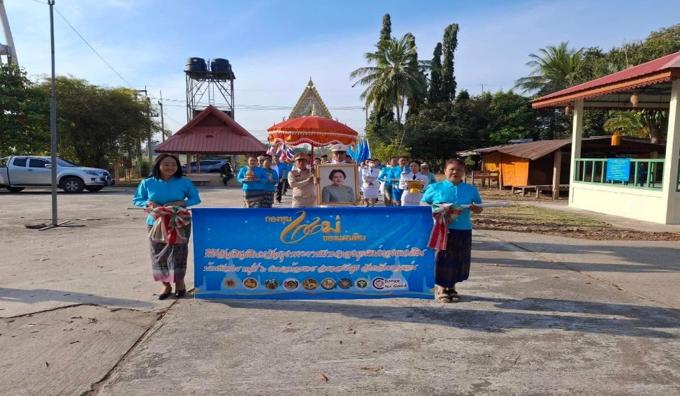

รายงานการปฏิบัติราชการประจำเดือน

รายงานผลการปฏิบัติราชการเดือน กุมภาพันธ์ 2568
ประจำปีงบประมาณ 2568
สถานีตำรวจภูธรซำสูง
งานอำนวยการ
วันที่ 20 ก.พ.68 เวลา 10.00 น.
พ.ต.อ.ชุมพล หันชะนา ผกก.สภ.ซำสูง ,ดร.ชนาธิป กาลจักร ประธาน กต.ตร.
นางวิลาวัลย์ โพธิ์ศรี กำนันตำบลกระนวน
พร้อมด้วย เจ้าหน้าที่ตำรวจ สภ.ซำสูง ร่วมกับ กต.ตร.สภ.ซำสูง ลงพื้นที่ มอบถุงยังชีพช่วยเหลือผู้ประสบอัคคีภัย ณ บ้านนายอนวัช โพธิ์ศรี อายุ 58 ปี ที่อยู่ 112 หมู่ 5 บ.คำแมด ต.คำแมด อ.ซำสูง จว.ขอนแก่น ในโอกาสนี้ ได้มอบถุงยังชีพเพื่อบรรเทาความเดือดร้อนให้กับครอบครัวผู้ได้รับผลกระทบ พร้อมทั้งให้กำลังใจและติดตามสถานการณ์อย่างใกล้ชิด
